新型コロナウイルス感染症の拡大に伴う対応について（令和4年2月更新）

【有明文化会館の取り組み】
①文化会館入口付近に手指消毒液、各階トイレにハンドソープを設置しています。
②館内のドアノブや手すり、トイレ、机など多くの方々が手を触れられる箇所は、消毒液などによる清掃を実施しています。
③文化会館窓口に飛沫防止の透明パーテーションを設置しています。
④職員はマスクを着用し、こまめな手洗い及び手指消毒を行うなど、健康管理に努めています。
⑤密集の回避や十分な換気を呼びかけ、密閉・密接の防止に努めています。
⑥非接触式体温計、卓上透明パーテーション、サーキュレーター等の無料貸し出しを行っています。
（数に限りがありますので、お早めにお申込み願います。）

【イベント主催者様へのお願い】
※国や県の方針に基づき、当分の間は催し物の内容により、施設の収容定員制限がなくなりました。
①大声での歓声、声援が想定される催し物は、収容定員の半分以下でのご予約をお願いします。
大声での歓声、声援がない催し物は、密が発生しない程度の間隔（座席の間隔を１ｍできれば2ｍ程度）を空けご利用ください。また、対面での着席を避けるようにご協力ください。
②検温を実施し、マスクの着用やこまめな手洗い、手指消毒の周知をお願いします。
③機械による換気や３０分に１回程度、出入り扉や窓を開けるなど、十分な換気に努めてください。
④飛沫感染防止のため、合唱や大きな声での会話は、人との距離を十分確保してください。
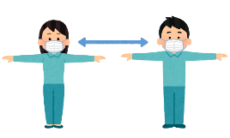
⑤主催者様は、来場者全員の氏名及び連絡先の把握をお願いします。
（万が一、感染者が発生した場合、来場者リストの提出をお願いすることがあります）
⑥使用した器具類（机・イスなど）は、使用後に消毒作業のご協力をお願いします。
⑦『劇場、音楽堂等における新型コロナウイルス感染拡大予防ガイドライン』（全国公立文化施設協会）
に基づく行動や十分な感染対策をお願いします。
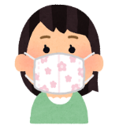
【大野原遺跡展示館 縄文の里 見学の皆様へのお願い】
①文化会館窓口で受付時に、連絡先を指定の用紙にご記入ください。
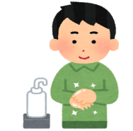
②マスクの着用や手洗い、手指消毒をお願いします。
③密集・密接を避け、人との距離を1ｍ（できれば2ｍ）保ってください。
④下記に該当する方はご来館を控えてくださいますようお願いします。
・発熱や咳などの症状がある方 ・体調がすぐれない方

今後の新型コロナウイルス感染拡大の状況次第では、利用日の前日であっても利用をお断りする場合があります。ご了承ください。ご不便をおかけいたしますが、感染拡大防止のためご理解賜りますようお願いいたします。
有 明 文 化 会 館（０９５７－６８－５８００）

貸出施設の利用人数の上限について（令和4年2月更新）

当面の間、貸出施設の利用について、参加人数および収容定員を下記のとおりとさせていただきます。
施設名 | 収容定員/床面積 | 大声で歓声、声援等がない  ことを前提としうる催し物 | 大声で歓声、声援等が想定  される催し物
 |  | 収容定員 | 収容定員の５０％以下
大ホール（サニーホール） | ７００席 | ７００人 | ３５０人
多目的ホール①＋② | ２１６席 | ２１６人 | １０８人
多目的ホール① | １０８席 | １０８人 | ５４人
多目的ホール② | １０８席 | １０８人 | ５４人
リハーサル室 | ７４畳 | ７４人 | ３７人
視聴覚室 | ６３席 | ６３人 | ３１人
研修室①＋② | ７２席 | ７２人 | ３６人
研修室① | ４５席 | ４５人 | ２２人
研修室② | ２７席 | ２７人 | １３人
和室①＋② | ５１畳 | ５１人 | ２５人
和室① | ２７畳 | ２７人 | １３人
和室② | ２４畳 | ２４人 | １２人
会議室 | ２０席 | ２０人 | １０人
楽屋（洋室） | １９畳 | １９人 | ９人
楽屋（和室） | １９畳 | １９人 | ９人
楽屋（事務室） | ８畳 | ８人 | ４人

今後の新型コロナウイルス感染拡大の状況次第では、利用日の前日であっても利用をお断りする場合があります。ご不便をおかけしますが、ご理解賜りますようお願いいたします。
有明文化会館（０９５７－６８－５８００）

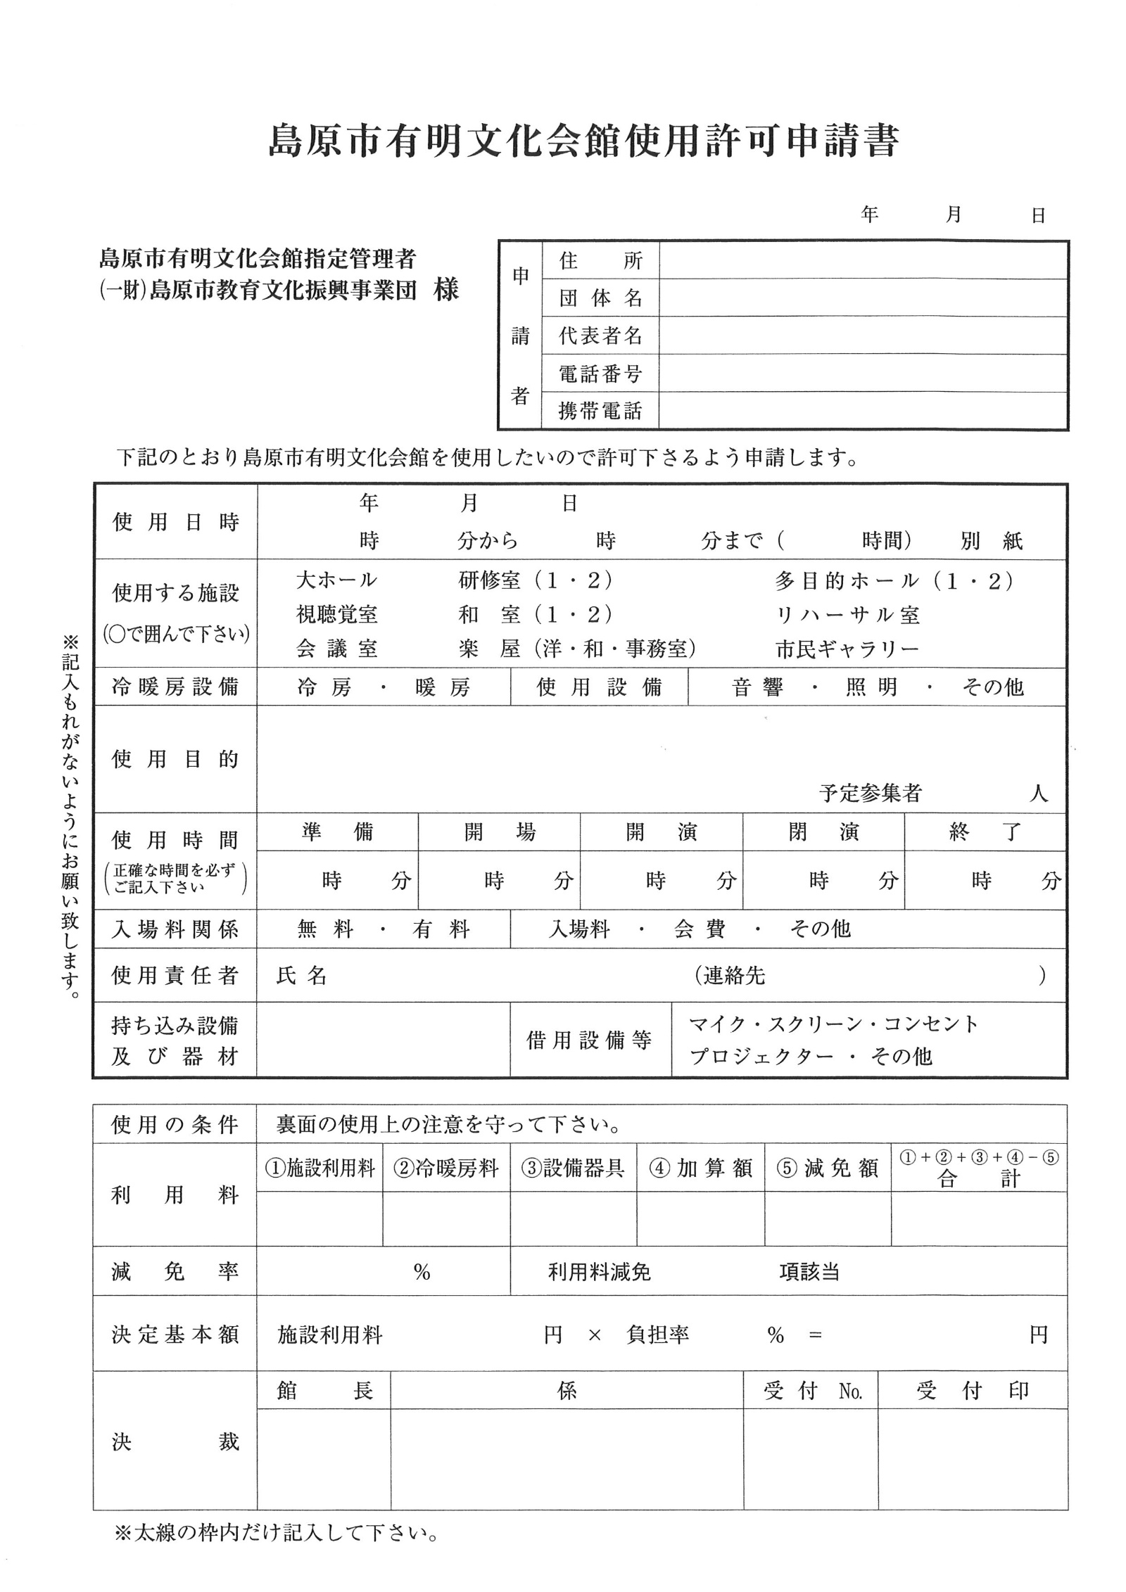
貸出施設の利用人数の上限について（令和4年2月更新）

当面の間、貸出施設の利用について、参加人数および収容定員を下記のとおりとさせていただきます。

施設名 | 収容定員/床面積 | 大声で歓声、声援等がない  ことを前提としうる催し物 | 大声で歓声、声援等が想定  される催し物
 |  | 収容定員 | 収容定員の５０％以下
大ホール（サニーホール） | ７００席 | ７００人 | ３５０人
多目的ホール①＋② | ２１６席 | ２１６人 | １０８人
多目的ホール① | １０８席 | １０８人 | ５４人
多目的ホール② | １０８席 | １０８人 | ５４人
リハーサル室 | ７４畳 | ７４人 | ３７人
視聴覚室 | ６３席 | ６３人 | ３１人
研修室①＋② | ７２席 | ７２人 | ３６人
研修室① | ４５席 | ４５人 | ２２人
研修室② | ２７席 | ２７人 | １３人
和室①＋② | ５１畳 | ５１人 | ２５人
和室① | ２７畳 | ２７人 | １３人
和室② | ２４畳 | ２４人 | １２人
会議室 | ２０席 | ２０人 | １０人
楽屋（洋室） | １９畳 | １９人 | ９人
楽屋（和室） | １９畳 | １９人 | ９人
楽屋（事務室） | ８畳 | ８人 | ４人

有明文化会館（０９５７－６８－５８００）

有明文化会館 施設ご利用チェックシート（申請用）
大声での歓声
声援 なし
当館では、利用される皆様に新型コロナウイルス感染症対策へのご協力をお願いしています。
利用にあたり、以下の内容を確認、了承の上、利用申込を行ってください。
申込みの際は「使用許可申請書」に「施設ご利用チェックシート」を添えて窓口へ提出してください。
※長崎県内の感染段階がステージ1.2の場合「施設ご利用チェックシート」の提出は不要です。
但し、申請者が県外または営利目的での利用の場合は、感染段階に限らず提出が必要です。
また、当館の「新型コロナウイルス感染症の拡大に伴う対応について」、「貸出施設の利用人数の上限に
ついて」も事前にご確認をお願いいたします。
お手数おかけしますが、皆様の健康・安全のためご理解とご協力をお願いいたします。
利用方法について （下記の項目に☑ をお願いします）

□ 参加者が歓声、声援を発する等のことは行いません。

□ 今後の感染状況により、やむを得ず、施設の利用条件等の変更や利用ができなくなる場合もあることを了承します。

□ 「劇場、音楽堂等における新型コロナウイルス感染拡大予防ガイドライン」に基づいて
行動します。
感染対策等について （下記の項目に☑ をお願いします）

□ 事前に検温を実施します。37.5℃以上の発熱、体調がすぐれない方は参加を控えます。

□ マスクを着用して利用します。

□ 入館時に手指消毒を行います。

□ 利用中は、室内に設置してある換気扇を作動させるとともに、常時、窓・扉を開けて換気します。常時換気ができない場合は、３０分に１回以上、数分間程度、換気します。

□ 人と人が接触するような利用はしません。利用者間はできるだけ２ｍ（最低1ｍ）あけ、近距離での会話などは行いません。

□ 参加者全員の氏名と緊急連絡先を明記した名簿を作成し、利用後1か月間は保管します。
万が一、利用者の中で、新型コロナウイルス感染症を発症した場合には、有明文化会館に
連絡します。
※上記の内容を確認の上、施設の使用許可を申請します。また、今後の利用に関する事項に変更がある場合も遵守します。 （令和 年 月 日）
申請団体名 ：
代 表 者 名： 利用予定日：令和 年 月 日（ ）
会場責任者 ： 電話番号：

2

有明文化会館 施設ご利用チェックシート（申請用）
大声での歓声
声援 あり
当館では、利用される皆様に新型コロナウイルス感染症対策へのご協力をお願いしています。
利用にあたり、以下の内容を確認、了承の上、利用申込を行ってください。
申込みの際は「使用許可申請書」に「施設ご利用チェックシート」を添えて窓口へ提出してください。
※長崎県内の感染段階がステージ1.2の場合「施設ご利用チェックシート」の提出は不要です。
但し、申請者が県外または営利目的での利用の場合は、感染段階に限らず提出が必要です。
また、当館の「新型コロナウイルス感染症の拡大に伴う対応について」、「貸出施設の利用人数の上限に
ついて」も事前にご確認をお願いいたします。
お手数おかけしますが、皆様の健康・安全のためご理解とご協力をお願いいたします。
利用方法について （下記の項目に☑ をお願いします）

□ 利用人数制限（収容定員の半分以下）を守ります。

□ 今後の感染状況により、やむを得ず、施設の利用条件等の変更や利用ができなくなる場合もあることを了承します。

□ 「劇場、音楽堂等における新型コロナウイルス感染拡大予防ガイドライン」に基づいて
行動します。
感染対策等について （下記の項目に☑ をお願いします）

□ 事前に検温を実施します。37.5℃以上の発熱、体調がすぐれない方は参加を控えます。

□ マスクを着用して利用します。

□ 入館時に手指消毒を行います。

□ 利用中は、室内に設置してある換気扇を作動させるとともに、常時、窓・扉を開けて換気します。常時換気ができない場合は、３０分に１回以上、数分間程度、換気します。

□ 人と人が接触するような利用はしません。利用者間はできるだけ２ｍ（最低1ｍ）あけ、近距離での会話などは行いません。

□ 参加者全員の氏名と緊急連絡先を明記した名簿を作成し、利用後1か月間は保管します。
万が一、利用者の中で、新型コロナウイルス感染症を発症した場合には、有明文化会館に
連絡します。
※上記の内容を確認の上、施設の使用許可を申請します。また、今後の利用に関する事項に変更がある場合も遵守します。 （令和 年 月 日）
申請団体名 ：
代 表 者 名： 利用予定日：令和 年 月 日（ ）
会場責任者 ： 電話番号：

2

